
ОБЩЕСТВЕННАЯ ОРГАНИЗАЦИЯ
«САНКТ-ПЕТЕРБУРГСКИЙ СОЮЗ УЧЁНЫХ»
St. Petersburg Association of Scientists and Scholars (SPASS)

Санкт-Петербург, 199034, Россия, Университетская наб., дом 5, офис 300
Телефон/факс: (812)328-41-24; E-mail: info@spass-sci.ru; www.spass-sci.ru

ДНИ ПИОНТЕКА
10 – 26 марта 2013 года

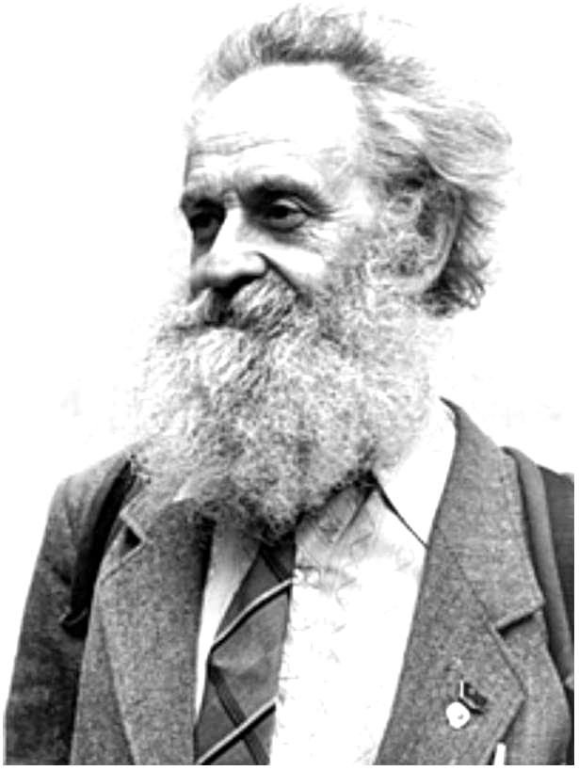
Георгий Владимирович Пионтек (10 марта 1928 − 2 июня 2005) – архитектор, художник, этнокультуролог, настоящий подвижник, посвятивший свою жизнь спасению памятников культуры разных народов, поиску и сохранению уникальных образцов техники, орудий, предметов уходящего быта.
В советские годы усилиями этого человека был спасен от уничтожения дом Достоевского в Кузнечном переулке и разработана концепция Литературно-мемориального музея писателя. Пионтек – автор идеи и участник создания Зеленого пояса Славы Ленинграда, проекта реставрации Нижнего парка в Петергофе (в составе группы авторов), реализованных проектов парка «Дубки» в Сестрорецке, национальных парков-музеев «Умид» под Шахрисябзом (Узбекистан). «Торум-Маа» под Ханты-Мансийском и др. Однако главным делом жизни Г.В. Пионтека является беспрецедентный по масштабу проект Культурно-просветительского, научно-исследовательского, историко-экологического и учебного центра – национального (международного) Парка-музея «Человек и Среда», который был включён в Генеральный план развития Ленинграда и Ленинградской области на 1985-2005 г.г., но так и не был воплощен в жизнь.
«Дни Пионтека» были инициированы друзьями, последователями и учениками Георгия Владимировича. Они проводятся с 2006 года под эгидой Санкт-Петербургского Союза ученых, активным членом которого был Г.В.Пионтек и где в 2005 г. – сразу после кончины Георгия Владимировича – была создана рабочая группа по сохранению его наследия.
«Дни Пионтека» — это встречи, выставки, дискуссии и творческие вечера, темы которых связаны с широчайшим кругом сфер творчества Г.В.Пионтека, с осмыслением духовного наследия этого удивительного и самоотверженного человека.
Открытие нынешних, восьмых по счету, «Дней Пионтека» состоится 10 марта, в день рождения Георгия Владимировича.

ПРОГРАММА МЕРОПРИЯТИЙ


Мероприятия проводятся на двух площадках – в Центральной Городской Публичной Библиотеке им. В.В. Маяковского (М. «Гостиный Двор», Набережная реки Фонтанки, д. 44-46) и в Литературно-мемориальном Музее Ф.М.Достоевского (М. «Владимирская», «Достоевская». Кузнечный пер., д. 5/2)

10 марта, воскресенье. Наб. реки Фонтанки, 46, 2 этаж, конференц-зал.
15.00 ⎯ Открытие «Дней Пионтека».
15.30 Лекция «Каменные кресты в традиционной культуре».
Лектор – Виктория Борисовна Панченко, научный сотрудник Государственного Эрмитажа.

Каменные кресты известны почти у всех христианских народов. Когда они появляются на территории древней Новгородской Земли и с какой целью их устанавливают, есть ли различия между крестами Новгорода и Пскова, между городскими крестами и крестами на деревенских кладбищах, почему средневековые каменные кресты стали «чужими» для традиционной культуры XIX-XX вв. – ответы, гипотезы, предположения современных ученых и ученых прошлого на эти вопросы показывают, насколько интересны эти памятники, как мало изучены и как незаслуженно забыты.
11 марта, понедельник. Наб. реки Фонтанки, 46, 2 этаж, конференц-зал
19.00 ⎯ Вечер-беседа «Музыка, пространственные искусства и архитектура».
Ведущий – Игорь Владимирович Мациевский, композитор, заведующий сектором Российского института истории искусств, доктор искусствоведения, профессор, академик РАЕН,
ассистент – Ольга Викторовна Колганова, кандидат искусствоведения.

Ни один вид искусства не уничтожает надобности в другом - только в системе они способны в полной мере отразить многоплановость и сложность окружающего нас мира. Каждое из искусств, имея определенные преимущества перед остальными в одних отношениях, оказывается по сравнению с ними ограниченным в других. Многозначность создаваемого художественного образа стимулирует творца говорить на многозначном языке ритмико-пространственных искусств – музыки, танца, театрального действия, графики, живописи, скульптуры и архитектуры. И в этом – одно из глубочайших обоснований необходимости художественного синтеза, как процесса взаимовлияния, ассимиляции концепций, образов, поэтики различных искусств.

12 марта, вторник. Наб. реки Фонтанки, 46, 2 этаж, конференц-зал
19.00. Лекция «Проблема темной материи и темной энергии во вселенной и открытие бозона Хиггса: результаты наблюдений и экспериментов»
Лектор – Юрий Николаевич Гнедин, доктор физико--математических наук, заместитель директора Главной астрономической обсерватории РАН (Пулковская обсерватория) по науке.

В докладе обсуждается одно из выдающихся открытий современной астрономии - открытие темной материи и темной энергии. Анализируются возможные кандидаты в объекты темной материи. Обсуждается горячая проблема - природа темной энергии. Излагается история поиска и открытия слабо взаимодействующих элементарных частиц и в особенности бозона Хиггса. Подчеркивается важная роль экспериментальных и теоретических методов современной физики и астрономии в решении проблемы темной материи и темной энергии во Вселенной.

13 марта, среда. Наб. реки Фонтанки, 46, 2 этаж, конференц-зал
19.00. Вечер-беседа из цикла «Горные маршруты геоботаника».
Часть 2. «Выше некуда…, и незачем» (ботанические впечатления участника первой русской естественно-научной экспедиции нового века в Западные Гималаи).
Ведущий – Борис Константинович Ганнибал, кандидат биологических наук, старший научный сотрудник лаборатории растительности степной зоны Ботанического института РАН, старший научный сотрудник музея-усадьбы Н.К.Рериха в Изваре.

Горы как экологический феномен. Гималаи и Тибет – в чем различие? Царство гималайского кедра. Сосновые леса северной Индии. Заоблачный ячмень. От какого слова произошло название растения Горец - «горы» или «гореть»? Красный цвет в природе Гималаев, искусстве, архитектуре и одежде жителей. Что едят яки и священные коровы. Белые березы во флоре Гималаев. Пойменные заросли горных рек. Растительное украшение индийских монастырей. Фруктовые сады штата Химачал Прадеш. Ботаника в институте Рерихов «Урусвати».

14 марта, четверг. Наб. реки Фонтанки, 46, 2 этаж, конференц-зал
19.00. Вечер-беседа «Романтика многочленов».
Ведущий – Вадим Алексеевич Бледнов, доктор физико-математических наук, старший научный сотрудник лаборатории магнитной картографии СПб филиала Института земного магнетизма и распространения радиоволн РАН (СПбФ ИЗМИР РАН).

Более 3,5 столетий, а по другому исчислению – 2,5 тысячи лет – наиболее передовые ученые, в особенности физики и математики, стремились постигнуть математическую форму доказательства теоремы, которая была сформулирована Пьером Ферма. Но, ни её автор, и никто другой до конца 20-го века не догадывался, что в её недрах спрятан один из самых главных инструментов познания Вселенной. В этом докладе его трудно будет разглядеть, но, переходя от освещения одной истины к другой, будем стремиться к познанию тайн, которые, сплетаясь друг с другом, позволят раскрыть самые сокровенные знания, так необходимые сегодня человечеству.
15 марта, пятница. Наб. Фонтанки, 44, 3 этаж. Отдел читальных залов.
18.00. Вечер-беседа «Кавказская одиссея» (о древнем хевсурском фехтовании "парикаоба")
Ведущий – Сергей Викторович Мишенев, президент ОО «Школа Фехтовальных Искусств Сергея Мишенёва», президент Русского клуба бартитсу, постановщик фехтовальных сцен Государственного Академического Мариинского театра, преподаватель по сценическому фехтованию факультета искусств СПбГУ, член Союза писателей России.

В начале 50-х годов 20-го века, академик Василий Элашвили проделал огромную работу по изучению и фиксации кавказских боевых искусств. По его мнению, он сумел застать последних мастеров древнего хевсурского фехтования "парикаоба". Последних ли? В 2012 году мы повторили путь Василия Элашвили и обнаружили целый мир уникального боевого и воинского наследия...

16 марта, суббота. Наб. реки Фонтанки, 46, 2 этаж, конференц-зал
19.00. Литературно-театральный вечер «Корней Чуковский с книжкой подмышкой».
Автор и ведущий – Евгений Борисович Белодубровский, писатель, драматург и ученый, литературовед, библиограф, краевед, публицист.
Актриса – Елена Виноградова.

Это лирический камерный спектакль о молодом К.И. Чуковском и его друзьях эпохи «Серебряного века». И зритель, завороженный рождающимися у него на глазах образами Корнея Ивановича и окружающих его творцов, не сможет не согласиться с автором спектакля: «Без него, без Чуковского, никакой «серебряный век» был невозможен, он был бы иным, монохромным, глухим, с него бы слетела, как шляпа с задранной головы зеваки на Комендантском аэродроме, вся эта милая и тревожная эпоха…»

18 марта, понедельник. Кузнечный пер., д. 5/2
19.00. Литературно-театральный вечер «Часть трагедии (польский retweet)» – моноспектакль по стихотворениям польских поэтов.
Ретвиттер и режиссер – Павел Михайлов.

Как говорил Иосиф Бродский, «в настоящей трагедии гибнет не герой, гибнет хор». Соединяя это со словами английского метафизика и поэта Джона Донна «Не спрашивай никогда, по ком звонит колокол; он звонит и по тебе», — можно вывести простую формулу о том, что трагедия, происходящая с человеком, относится к трагедии его страны так же, как трагедия страны относится к трагедии всего мира. Простота переживания польским народом своей национальной трагедии и послужила началом к созданию этого спектакля. Простота здесь заключается в том, что событие принимается с открытым сердцем, без уловок и психологических защит, наивно и честно...
В спектакле звучат стихи Чеслава Милоша, Петра Мицнера, Яна Спевака, Виславы Шимборской и других.

19 марта, вторник. Кузнечный пер., д. 5/2
19.00. Театральный вечер «Чувство и эмоции на плоскости (retweet текстов Кандинского и Малевича)»– моноспектакль по теоретическим сочинениям художников Василия Кандинского и Казимира Малевича.
Ретвиттер и режиссер – Павел Михайлов.

Проживая события «здесь и сейчас», актер доводит и себя и зрителя до катарсиса. По Аристотелю, катарсис — это временное освобождение души от болезненных аффектов. Актер не может переживать на сцене не-жизненные, не-человеческие ситуации, потому что он – человек, живущий в одном обществе со зрителями. Станиславский говорил, что «чувство нельзя сыграть». Чувство и эмоция возникает тогда, когда актер проживает событие и зритель начинает сопереживать ему. Данный спектакль есть эксперимент по освобождению актера от необходимости играть историю, сюжет, роль, характер, событие, жизненную ситуацию, биографию и тому подобное.
В спектакле звучит музыка.
23 марта, суббота. Наб. реки Фонтанки, 46, 2 этаж, конференц-зал
15.00. Вечер кельтской культуры.
Ведущая – Элеонора Кустова (вокалистка группы «Bee Celtic»)

Встреча посвящена истории кельтской культуры. Будут рассмотрены версии происхождения кельтов, их религия, мифотворчество, вклад в мировую культуру, истоки "кельтомании" и особенности музыкального наследия. В вечере примут участие : фолк-группа Bee Celtic и ансамбль ирландского танца Shamrock.

25 марта, понедельник. Наб. реки Фонтанки, 46, 2 этаж, конференц-зал или Дубовая бибилиотека.
19.00 ⎯ Лекция «О волнующих проблемах современной биомедицины».
Лектор – Андрей Петрович Козлов, доктор биологических наук, директор Биомедицинского центра, профессор кафедры биохимии СПбГУ, главный редактор журнала «СПИД, рак и общественное здоровье».

В результате работы над вакциной против ВИЧ получены данные, значительно расширяющие наши знания об иммунологии и патогенезе вирусных инфекций у человека, позволяющие по-новому определить приоритеты в борьбе с эпидемией СПИДа. Вакцина - один из самых важных компонентов нашей будущей победы над эпидемией. Но еще более важно - это изменение политики, существующей в области СПИДа, нужно применять комплексные меры: вакцина, лекарства, изменение поведения людей. Нужен системный подход и политическая воля: только так можно остановить эпидемию.
Наряду с исследованиями ВИЧ, одной из важнейших тем, разрабатываемой в Биомедицинском центре, является тема эволюционной онкологии. В последние годы получено экспериментальное подтверждение сформулированной более 20 лет назад гипотезы об эволюционной значимости опухолей – открытие новых законов природы позволяет облегчить страдания и улучшить жизнь людей путем внедрения во врачебную практику современных достижений науки и высоких технологий.

26 марта, вторник. Наб. реки Фонтанки, 46, 2 этаж, конференц-зал
19.00 ⎯ Закрытие Дней Пионтека.
Лекция «Бонапартизм как социальное явление».
Лектор – Ирина Николаевна Протасенко, кандидат философских наук, доцент.

Предлагается рассмотреть бонапартизм не только как феномен новоевропейской истории, но и как явление современное. Будут затронуты вопросы генезиса бонапартизма, проблемы социальной субъектности, корреляции власти и ценностей в контексте социально-политических преобразований. Можно ли классифицировать сложившуюся ситуацию как бонапартистскую, какие перспективы для страны в целом открываются в обнаруженных тенденциях?

***
Организаторы и кураторы «Дней Пионтека»

От Санкт-Петербургского Союза Ученых – Вячеслав Константинович Кузнецов, кандидат техн. наук, член Координационного совета СПбСУ, руководитель рабочей группы СПбСУ по сохранению творческого наследия Г.В.Пионтека, тел. 911-925-08-63, 911-818-82-07, 339-40-10 (раб.)
От Центральной Государственной Публичной Библиотеки им. В.В.Маяковского – Ольга Николаевна Косогор, заведующая отделом культурных программ, тел. 575-70-67, 712-52-42 (раб.)
От Литературно-мемориального музея Ф.М.Достоевского – Наталья Владимировна Шварц, научный сотрудник, тел. 951-675-60-79

